CLIMA, VEGETATIA SI FAUNA ROMANIEI
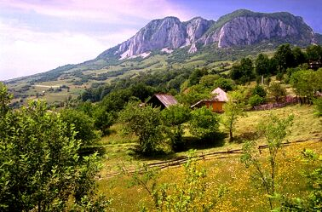
1. Clima
La latitudinea Romaniei, miscarea generala a maselor de aer atmosferic se produce de la V la E. Relieful introduce scaderi de temperatura in raport cu inaltimea si cresterea cantitativa a precipitatiilor la altitudini mai mari. In latitudnie, diferentele termice nu sunt prea mari. Se inregistreaza totusi o medie anuala de peste 2 grade C mai scazuta in N fata de Campia Romana in S. Marea Neagra exercita o influenta climatica redusa, ce se manifesta prin ierni relativ blande si veri lipsite de canicula. Luat in ansamblu, climatul Romaniei este termperat continental moderat.
Temperatura medie anuala scade usor in tara noastra de la S (10 ... 11 grade C) spre N (8,5 grade C), dupa cum scade si in altitudine (6 grade C la 1000 m, 0 grade la peste 2200 m). In iulie, luna cea mai calda din an, temperatura medie este de 22... 23 grade C in Campia Romana. Aici zilele tropicale (adica cu temperaturi maxime de peste 30 grade C) sunt in numar de 50 ... 56 anual. In ianuarie, luna cea mai rece, media termica variaza intre -2 grade C in Campia de V, usor sub 0 grade C pe litoral, -3 grade C in Campia Romana si -4 grade C in Campia Jijiei din nordul Moldovei.

Precipitatiile atmosferice scad in medie de la E la V (630 mm in Campia de Vest, 500 ...600 mm in Campia Romana, sub 400 mm in Dobrogea). In tinuturile deluroase cad 600 ... 800 mm pe an iar in muntii inalti peste 1200 mm anual.

Vanturile poarta denumiri intrate in limbajul comun: vantul de vest aducator de precipitatii, crivatul care bate iarna de la E la NE, uneori de la N geros si uscat, austrul (componenta mediteraneana, cald si uscat vara,ploios iarna), vantul Mare (in Depr. Fagarasului), brizele marine.
Pe teritoriul Romaniei se diferentiaza 3 etaje de clima: unul montan racoros (2 ... 6 grade C) cu precipitatii abundente (700 ... 1200 mm) si vanturi puternice. Al doilea etaj este cel al dealurilor, mai cald (6 ...10 grade C medie anuala), mai sarac in precipitatii (500 ... 700 mm); cel din urma etaj este cel al campiilor care cuprinde si zona dealurilor mici si care este caracterizat prin medii termice ridicate (10 ...11 grade C) dar cu precipitatii reduse si secete frecvente.
Temperatura cea mai ridicata din tara noastra s-a inregistrat la 10 august 1951 in judetul Braila (+44,5 grade C). Cele mai coborate temperaturi se inregistreaza in depresiunile Giurgeului, Ciucului si Brasovului si in zona Carpatilor de Curbura (Intorsura Buzaului). Cea mai mica temperatura a fost inregistrata la 11 februarie 1929 in apropiere de Brasov (-38,5 grade C).
2. Vegetatia

Cel mai vechi element al vegetatiei actuale care se pastreaza din perioada rece a ultimei glaciatiuni este molidul, esenta nord europeana, care a reszitat frigului, coborand in campie. In perioada de incalzire post glaciara incep sa patrunda foioasele dinspre sud, iar molidul sa urce pe munti. Fagul, azi comun in padurile noastre, patrunde tarziu din vestul Europei. Mai tarziu, inainteaza din E continentului stepa, caracterizata prin vegetatie ierburoasa. Asadar, in forma ei actuala, vegetatia tarii noastre este relativ recenta. Tabloul actual al vegetatiei naturale, insumeaza aceste patrunderi si transformari in timp, grupand formatiile vegetale intr-o etajare dupa altitudine.

In zonele joase de campie si de dealuri putin inalte, din SE tarii (Baragan Dobrogea Centrala si de S, si SE Moldovei) erau carcteristice pana la inceputul sec 19 pajistile stepei. In vecinatatea acestora, silvostepa, cu palcuri de padure (cuprinzand stejarul pufos si stejarul brumariu) se intinde tentacular din SE tarii spre N, pana in Campia Moldovei, in V, pe langa Dunare, pana in S Campiei Olteniei si chiar in Campia de Vest.

Ulterior, devenite importante zone agricole, atat stepa cat si silvostepa s-au transformat, s-au imbogatit in specii, astfel ca azi nu mai cuprind decat resturi ale acestor formatiuni initiale impestritate cu alte ierburi (stepa secundara).
O parte insemnata a teritoriului tarii, incepand pe alocuri chiar din campie (Vlasia, Gavanu - Burdea, Burmazul) pana la 1800 m altitudine iar in nordul tarii pana la 1600 m, o constituie zona de padure ce a suferit restrangeri indeosebi in zonele deluroase, apte pentru agricultura. Dar padurea si-a pastrat mai bine caracteristicile propri fiecarui etaj. Astfel la altitudini mici, in medie sub 500 m, se intinde etajul stejarului, alcatuit la partea inferioara, din specii de stejar (cerul si garnita), iar la partea superioara din gorun. Se adauga si alte specii de foioase (carpen, ulm, tei). Etajul fagului urca din subcarpati si dealurile mai inalte din Pod. Transilvaniei pe muntii mai scunzi din Banat si Muntii Apuseni, ajungand pana la 1200 m, iar in amestec cu rasinoasele, chiar mai sus.
Etajul coniferelor, cuprinzand molidul, bradul, pinul si pe alocuri zada, urca pana la limita superioara a padurii. Cele trei etaje se interfereaza in zone de tranzitie si, pe alocuri, prin vai reci si umbrite, se produc chiar inversari intre etajele de vegetatie, esentele termofile urcand pe inaltimi insorite, iar esentele de clima rece coborand pe vaile umbrite.
Zona alpina de pe muntii inalti, a putut fi numita si stepa rece, intrucat dominante fiind pajistile, in care se ma gasesc la partea inferioara tufisuri de ienupar si jneapan sau alti arbusti pitici (afin, merisor).
In largul vailor mari, datorita umezelii persistente, apare o vegetatie specifica de lunca, cu stuf, papura, rogoz si adesea cu palcuri de salcii, plopi si arini. Se remarca asadar o mare varietate a vegetatiei spontane in Romania.
In Delta Dunãrii predominã vegetatia de mlastinã stuficolã, care ocupã cca. 78% din suprafata totalã. Principalele specii sunt stuful, papura, rogozul, în amestec cu salcia piticã si numeroase alte specii.
3. Fauna
Fauna României a fost si este inca una din cele mai bogate si variate din Europa, , specii rare sau chiar unice pe continent. Capra neagra, ursul brun, cerbul carpatin, lupul, râsul, jderul, cocosul de munte sunt specii ce populeaza muntii, iepurii, vulpile, mistretii, caprioarele, potârnichile, pitpalacii sunt intâlniti pe dealuri si in zona de câmpie. Delta Dunarii cu o arie de 5.050 km patrati (din care 4,340 km patrati pe teritoriul României) ramâne sanctuarul pasarilor salbatice si a pestilor (crap, stiuca, salau, somn, etcExtinderea zonelor populate a redus libertatea de miscare a animalelor si resursele de vânatoare au scazut cu 10-20% in ultimii ani. 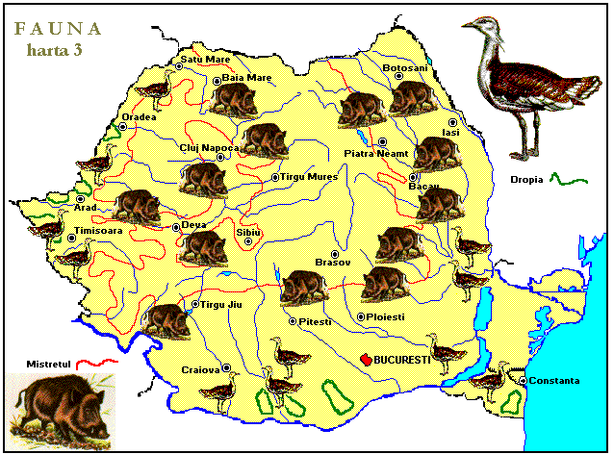
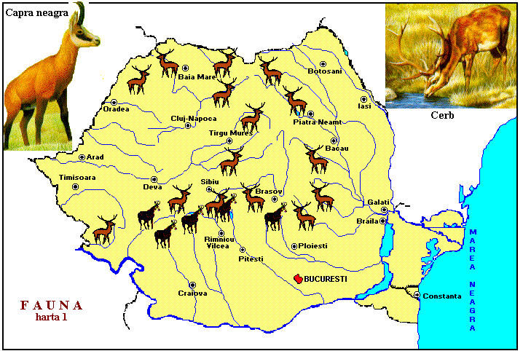
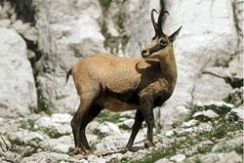
Ca si in cazul vegetatiei, rigorile perioadelor glaciare din cuaternarul inferior, au dus la disparitia elementelor faunistice mai vechi (mastodont, rinocer, tapir, gazela). Fauna actuala s-a format in postglaciar prin elemente venite din S Europei cu cca 10.000 ani in urma. Cele mai recent venite sau intorduse prin colonizare sunt cerbul lopatar, fazanul, cainele enot si bizamul, in Delta Dunarii, iar recent elanul, in jud.Botosani. Exista o stransa legatura intre zonele de vegetatie (care ofera hrana si adaopst) si repartitia teritoriala a faunei.

Astfel, in zona stepoei si silvostepei, atat de intens transformata, caracteristice sunt rozatoarele (iepurele, harciogul, popandaul, orbetele) iar dintre pasari: dropia, prepelita, potarnichea. Dropia este orcotrita de lege.

Pentru padurile de foioase, specifice sunt mistretul si viezurele, precum si unele animale de prada ca: lupul, vulpea, pisica salbatica, alaturi de specii patrunse fie din silvostepa (iepurele), fie din etajul coniferelor (caprioara, veverita). Se adauga o mare varietate de pasari: ciocanitoarea, cinteza, etc. In padurile de munte sunt animale de interes cinegetic precum: ursul, cerbul, rasul, cocosul de munte, gainusa de alun.
Mai sus, in zona alpina, se mentine o relicva din glaciarul tarziu, capra neagra, repopulata si in unele masive din care disparuse recent (Rodna, Ceahlau, Bucegi); iar dintre pasari acvila de munte.
CAPRA NEAGRA: 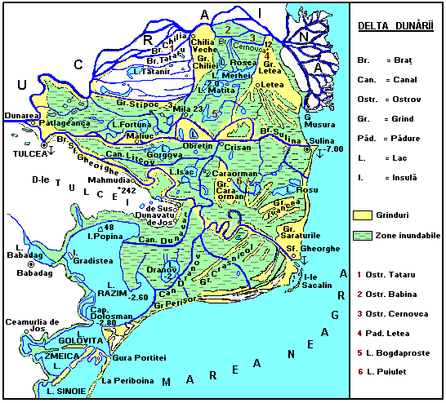
Odata cu venirea primaverii, caprele incep sa fete iezi care, dupa numai cateva zile sunt in stare sa-si urmeze mamele. Toamna, incep sa se adune in carduri mai mari, stand toata iarna impreuna, sub ocrotirea unui exemplar batran. Tapii reprezinta santinelele cardului. La cel mai mic sunet sau aspect suspect acestia alarmeaza ceilalti membri ai grupului, scotand un suierat caracteristic si lovind pamantul cu picioarele din fata.
Aria de raspandire in Carpatii romanesti se rezuma doar la cativa masivi muntosi: Rodnei, Ceahlau, Piatra Craiului, Bucegi, Fagaras si Retezat; de curand au fost introduse si in M. Vrancea, mai precis in rezervatia stiintifica Cheile Tisitei. In masivul Bucegi le veti putea depista pe versantul prahovean, in special in zona cuprinsa intre Costila si Jepii Mari.
Datorita braconajului iezilor, s-a inregistrat o scadere a numarului de exemplare si imbatranirea efectivelor. Astfel, de la un numar de circa 9000 de exemplare inregistrate in 1990, s-a ajuns la 7700 exemplare in 1997.
Legislatia romaneasca este foarte stricta in acest sens,capra neagra fiind declarata specie ocrotita si protejata prin lege. Cu toate acestea, in lipsa personalului autorizat ca-pabil sa monitorizeze situatia caprelor negre in cei 7 masivi muntosi (exceptie face Parcul National Retezat), efectivele de capra neagra se afla in continua scadere, punand in pericol existenta in libertate a acestei specii.
Pasarile din Delta Dunarii :
Pasarile sunt cele care au creat faima deltei, cunoscuta, înca de la începutul secolului ca un paradis avian. Renumele se datoreaza celor 327 specii pe care le putem întâlni în delta si care reprezinta 81% din avifauna României.. Dintre acestea cuibaresc 218 specii, restul de 109 specii trecând prin delta si ramânând diferite perioade de timp toamna, iarna si primavara. Pasarile acvatice sunt cele mai numeroase : cuibarersc 81 specii si trec prin delta 60 specii, în total 141 specii, ceea ce reprezinta 82% din avifauna acvatica europeana. Avifauna acvatica din Delta Dunarii este alcatuita dintr-un nucleu de specii vechi, bine adaptate la mediul acvatic. Nucleul avifaunei este format din 75 specii a caror viata este legata de prezenta apei : cufundari, corcodei, furtunari, pelicani, cormorani, stârci, lopatari, tiganusi.
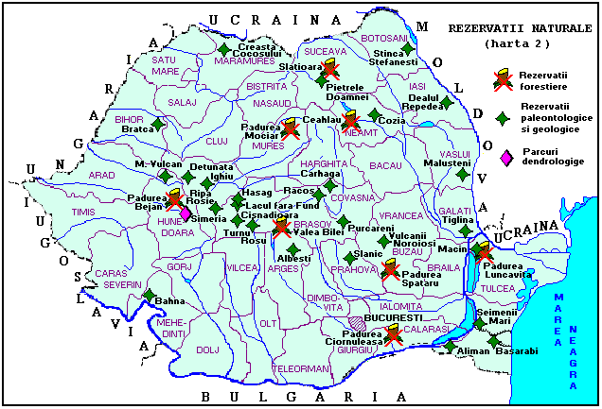
Fauna acvatica :
Fauna acvatica se diferentiaza deasemenea dupa altitudine.
In apele repezi si reci de munte este domeniu pastravului. Mai jos, la altitudini mijlocii, se succeed cleanul, apoi mreana, iar in apele mari de campie, caracteristic este crapul, mai frecvent in Dunare si afluentii principali. Alaturi de aceasta specie, traiesc carasul, stiuca, platica, salul, rosioara. Pe parcursul Dunarii, in cursul sau inferior, patrund din apele Marii Negre, in perioada depunerii icerlor, si pesti marini migratori de mare valoare: sturionii (nisetrul, morunul, pastruga, cega) - ei traiesc numai in bazinele Marii Negre si Marii Caspice. In Marea Neagra, reprezentative sunt scrumbiile albastre, calcanul si pesti mai mici precum hamsiile, stavrizii, guvizii. Sturionii (de la care se obtine caviarul) pot fi gasiti pe cursul inferior al Dunarii iar delfinii, heringii, calutii de mare, chefalii in Marea Neagra. Pescuitul intensiv si cresterea poluarii (la care s-a adaugat si braconajul in ultimii ani) au diminuat semnificativ cantitatea de peste in ultimele doua decenii.

4. Rezervatii si monumente ale naturii.

In tecutul istoric au disparut din fauna tarii noastre mamifere ca bourul, zimbrul (repopulate), antilopa saiga, castorul, tarpanul. Unele specii actuale sunt pe cale de disparitie: dropia, pelicanul, zaganul. Pentru a preintampina disparitia unor specii din fauna si flora tarii si a conserva anumite elemente interesante de peisaj sau formatiuni gelologice, cativa mari oameni de stiinta, printre care Emil Racovita si Alexandru Borza, au obtinut inca din 1930 promulgarea unei legi pentru ocrotirea naturii. Pe baza acesteia s-au creat primele rezervatii naturale. In prezent exista un mare numar de rezervatii faunistice (in Delta Dunarii sau prin munti), floristice (turbaria Poiana Stampei - Vatra Dornei), forestiere (Codrii Seculari de la Slatioara in Muntii Rarau), piscicole (pentru mentinerea lostritei pe Bistrita Aurie), geologice (Dealu cu Melci pe valea Ariesului Mic) sau cu fenomene rare (vulcanii noroiosi din jud. Buzau, Rapa Rosie de langa Sebes), speologice (cu pesteri de mare interes). Pe aceeasi baza s-au organizat rezervatiile parcul National Retezat si urmeaza sa se organizeze si altele in Muntii Apuseni, in Carpatii Meridionali, unde elemente rare ale naturii sunt ocrorite de lege. Deasementea Delta Dunarii a fost decretata rezervatie a biosferei si a intrat in circuitul international al rezervatiilor si monumentelor naturii.
